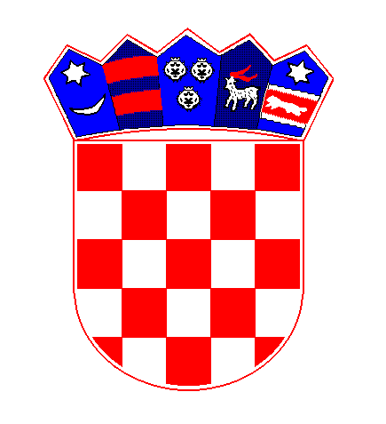 Poslovni broj: 15 Z-14146/2024

REPUBLIKA HRVATSKA
OPĆINSKI SUD U DUBROVNIKU
Dr. A. Starčevića 23

POZIV NA RASPRAVU ZA ISPRAVAK

Općinski sud u Dubrovniku, po sutkinji Jadranki Klečak, u zemljišnoknjižnom predmetu predlagatelja Ivan Zvono, OIB: 68301249959, Put Dr. Josipa Lučića 22, Petrača, 20207 Mlini, a radi otvaranja i pokretanja pojedinačnog ispravnog postupka na nekretninama upisanim u zk. ul. 54 i 78 sve k.o. Petrača, dana 07.travnja 2026. godine,

r i j e š i o j e

- U ovom zemljišnoknjižnom predmetu rasprava za ispravak u pojedinačnom ispravnom postupku se zakazuje za dan

15.lipnja 2026.g. u 09:45 sati na licu mjesta
kč. 78/2 i kč. 77/5 k.o. Petrača

Na raspravu se pozivaju
- Predlagatelj, osobno
- vještak Ilija Margaretić

III. Nenazočnost pozvanih osoba ne odgađa održavanje rasprave za ispravak, niti znači da je nenazočna osoba povukla svoju prijavu ili prigovor, a niti da priznaje tuđe prijave ili prigovore.
IV. Poziva se predlagatelj da u roku od 8 dana od dana primitka ovog rješenja uplati iznos od 98,59€ na ime predujma za troškove očevida i izlaska suda na lice mjesta, a na broj računa IBAN HR5723900011300000120, te dokaz o uplati dostave u spis pozivom na gore navedeni poslovni broj, u protivnom se očevid neće održati.
V. Nitko nije ovlašten zahtijevati odgodu rasprave niti povrat u prijašnje stanje.

U Dubrovniku, 07.travnja 2026 godine

Sutkinja :
Jadranka Klečak, v.r.
DN-a:
- kao u točki II.
- računovodstvo
Za točnost otpravka-ovlašteni službenik:
Tamara Grozdanović

